Международная викторина по литературному чтению
«Любимые сказки. В гостях у Ганса Христиана Андерсена»
(для учащихся 3-4 классов)
Ответы

Ответ должен быть представлен строго в виде ОДНОГО СЛОВА или ОДНОГО ЧИСЛА без кавычек, точек, орфографических ошибок. Букву «ё» в слове можно писать как «ё» или как «е». Неверно записанные ответы не учитываются.

№ | Вопрос |  | Ответ
1. | В какой стране родился Ганс Христиан Андерсен?  В ответе запишите только название страны. |  | Дания
2. | Отгадайте сказку по картинке.  - Дикие лебеди  - Свинопас  - Гадкий утенок  В ответе запишите только номер выбранного варианта. | 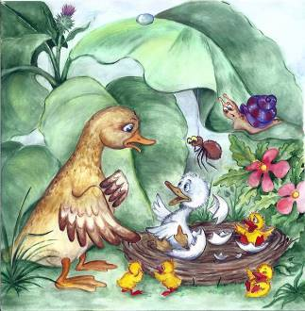 | 3
3. | Отгадайте сказку по картинке.  - Дикие лебеди  - Принцесса на горошине  - Гадкий утенок  - Огниво  - Снежная королева  В ответе запишите только номер выбранного варианта. | 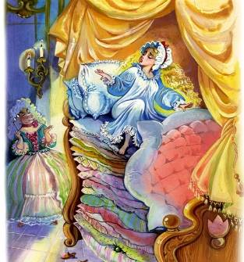 | 2
4. | Отгадайте сказку по картинке.  В ответе запишите название сказки. | 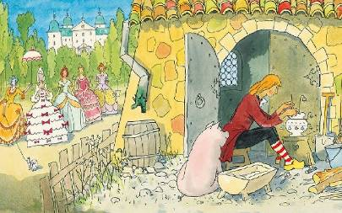 | Свинопас
5. | Отгадайте сказку по картинке. В ответе запишите только номер выбранного варианта.  - Огниво  - Принцесса на горошине  - Стойкий оловянный солдатик  В ответе запишите только номер выбранного варианта. | 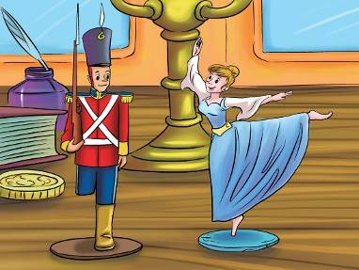 | 3
6. | Отгадайте сказку по картинке.  В ответе запишите название сказки. | 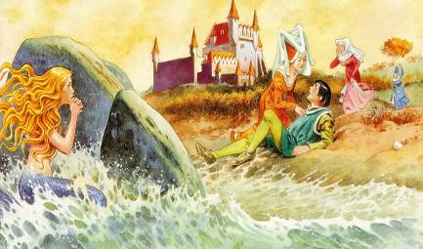 | Русалочка
7. | Отгадайте сказку по картинке.  - Дикие лебеди  - Гадкий утенок  - Огниво  - Аисты  В ответе запишите только номер выбранного варианта. | 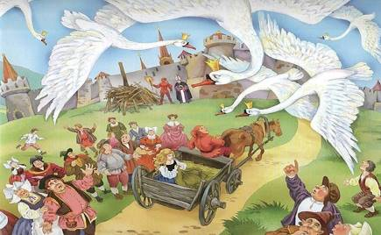 | 1
8. | «Шел солдат по дороге: раз-два! раз-два! Ранец за спиной, сабля на боку; он шел домой с войны. На дороге встретилась ему старая ведьма…»  Из какой сказки эти строки? Запишите название этой сказки в ответе. | 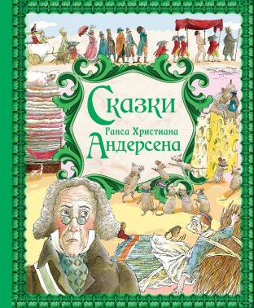 | Огниво
9. | «…доброе сердце не знает гордости»  Из какой сказки взяты эти строки?  - Дикие лебеди  - Свинопас  - Гадкий утенок  - Дюймовочка  В ответе запишите только номер выбранного варианта. |  | 3
10. | Что-то щелкнуло, и цветок распустился. Это оказался настоящий тюльпан, но в самой чашечке на зеленом стульчике сидела крошечная девочка.  Из какой сказки эти строки? Запишите название этой сказки в ответе. | 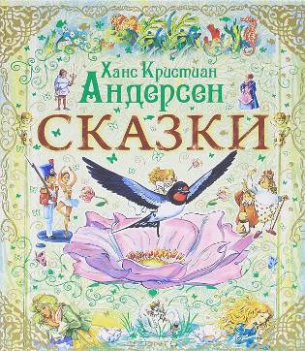 | Дюймовочка
11. | «В большом городе, где столько домов и людей, что не всем и каждому удается отгородить себе хоть маленькое местечко для садика, и где поэтому большинству жителей приходится довольствоваться комнатными цветами в горшках, жили двое бедных детей, но у них был садик чуть побольше цветочного горшка».  Из какой сказки взяты эти строки?  - Дикие лебеди  - Свинопас  - Снежная королева  - Дюймовочка  В ответе запишите только номер выбранного варианта. |  | 3
12. | «…Горшочек был весь увешан бубенчиками, и, когда в нем что – нибудь варили, бубенчики названивали старую песенку:  Ах, мой милый Августин,  Все прошло, прошло, прошло!»  Из какой сказки эти строки? Запишите название этой сказки в ответе. |  | Свинопас
13. | «Хорошо было за городом! Рожь уже пожелтела, овсы зеленели, сено было смётано в стога; по зелёному лугу расхаживал длинноногий аист и болтал по-египетски — он выучился этому языку от матери. За полями и лугами тянулись большие леса с глубокими озёрами в самой чаще».  Какое время года Г. Х. Андерсен описал в сказке «Гадкий утёнок»? |  | лето
14. | «На крыше самого крайнего домика в одном маленьком городке приютилось гнездо аиста. В нем сидела мамаша с четырьмя птенцами, которые высовывали из гнезда свои маленькие черные клювы, — они у них еще не успели покраснеть».  Какая птица свила гнездо на крыше домика? Запишите название птицы в ответе. |  | Аист
15. | «Я не могу жить во дворце, позволь лишь прилетать к тебе, когда захочу. Тогда я буду садиться вечером у твоего окна и петь тебе, и моя песнь порадует тебя и заставит задуматься».  Из какой сказки эти строки? Запишите название этой сказки в ответе. |  | Соловей
16. | «Раз вечером, когда солнце так красиво закатывалось, из-за кустов поднялась целая стая чудных, больших птиц; утёнок сроду не видал таких красавцев: все они были белы как снег, с длинными, гибкими шеями!»  Каких птиц увидел утенок? Запишите название птицы в ответе. |  | Лебедь
17. | «смастерил такое …, в котором все доброе и прекрасное уменьшалось донельзя, все же плохое и безобразное, напротив выступало ярче…»  Что смастерил тролль из сказки «Снежная королева»? |  | Зеркало
18. | Из какого растения Элиза плела рубашки своим братьям в сказке «Дикие лебеди»?  В ответе запишите только название растения. |  | Крапива
19. | Какое слово из льдинок в сказке «Снежная королева» пытался сложить Кай, но оно никак у него не получалось?  В ответе запишите только одно слово. |  | Вечность
20. | «…этот лучший из плодов, дарованных нам, людям, нигде ни во что не ставили. Зато нынче цены ему нет! Нынче-то его признали. Всему хорошему когда-нибудь да быть в чести!»  Из какой сказки эти строки? Запишите название этой сказки в ответе. |  | Картошка

